Муниципальное бюджетное общеобразовательное учреждение
Реченская средняя школа
имени профессора Н.Д. Колесова
Алексеевского муниципального района Волгоградской области

УТВЕРЖДАЮ
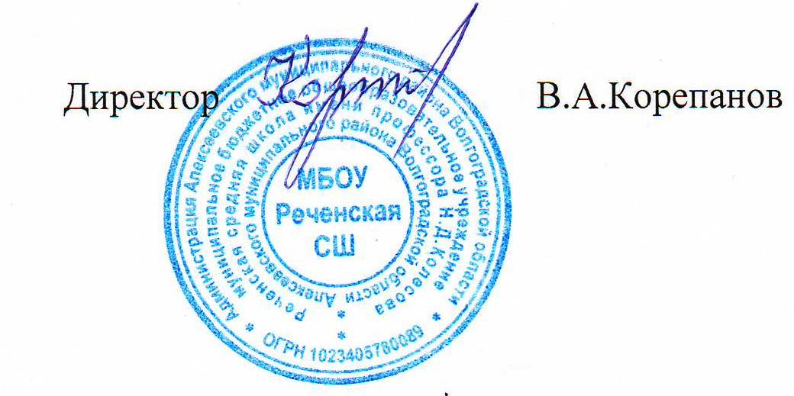

План работы школьного спортивного клуба «Олимп»
на 2025-2026 учебный год

2025-2026 учебный год

План работы школьного спортивного клуба «Акватория»
на 2025-2026 учебный год
Цель работы ШСК:
Повышение массовости занятий учащимися физической культурой и спортом для вовлечения их в систематический процесс физического и спортивного совершенствования.
Задачи:
1. Вовлечение учащихся в систематические занятия физической культурой и спортом;
2. Проведение школьных спортивно-массовых мероприятий и соревнований по направлениям;
3. Комплектование и подготовка команд, учащихся для участия в муниципальных, региональных соревнованиях;
4. Пропаганда здорового образа жизни, личностных и общественных ценностей физической культуры и спорта;
5. Создание нормативно-правовой базы;
6. Создание условий для подготовки учащихся к выполнению нормативов Всероссийского физкультурно-спортивного комплекса ГТО.

Направление деятельности | Содержание деятельности | Срок | Ответственные за исполнение
Организационная – методическая деятельность
Управление ШСК | Выборы совета ШСК | Сентябрь 2025г | Руководитель ШСК
Планирование и организация деятельности ШСК | - составление и утверждение планов работы ШСК на 2025-2026 уч. год (план работы ШСК, план спортивно массовых мероприятий);  - составление расписания работы ШСК | Сентябрь 2025г | Руководитель ШСК, совет ШСК
Создание Совета клуба  Выборы в классах физоргов | - разъяснительная работа с ученическими коллективами школы, коллективами спортивных секций; | Сентябрь 2025г | Руководитель ШСК, Классные руководители
Разработка, согласование программ внеурочной деятельности физкультурно-спортивной направленности | - анализ имеющихся программ;  - выявление круга интересов учащихся ОУ;  - написание программ ДО. | В течение года | Руководитель ШСК, педагоги ДО
Проведение методических мероприятий с целью обмена опытом | - участие в методических объединениях учителей ФК, круглых столах и других формах обмена опытом. | В течение учебного года по плану | Руководитель ШСК, учителя ФК
Проведение заседаний совета ШСК | - обсуждение хода выполнения поставленных задач и проведения спортивно-массовых мероприятий;  - поиск интересных вариантов конкурсной деятельности;  -подготовка к соревнованиям, состязаниям;  - организация учебы общественного актива  (физорги) по физической культуре и спорту. | Один раз в месяц | Руководитель ШСК
Осуществление контроля над работой ШСК | Проверка документации | В течение учебного года | Зам.дир. по УВР
Контроль ведения отчетной документации специалистами, работающими в ШСК | - проверка планов специалистов;  - проверка ведения журналов | В течение учебного года по плану контроля | Руководитель ШСК.
Физкультурно-оздоровительная и спортивно-массовая деятельность
Проведение соревнований, спортивных праздников, спортивных акций, смотров. | - подготовка спортивно-массовых, физкультурно-оздоровительных мероприятий(разработка сценариев и плана подготовки);  - обеспечение участия учащихся в мероприятиях;  - проведение мероприятий;  - анализ мероприятий. | В течение учебного года (Приложение 1) | Руководитель ШСК, совет ШСК, члены клуба.
Участие в соревнованиях организованных муниципальными и региональными органами власти. | - обеспечение участия учащихся в спортивно-массовых мероприятиях;  - проведение мероприятий;  - анализ мероприятий. | В течение учебногогода по плану | Руководитель ШСК, совет ШСК , члены клуба
Набор и комплектование спортивных секций: | - организация систематической тренировочной работы спортивных секций и команд | В течение учебного года | Руководитель ШСК, совет ШСК .
Организация подготовки детей к выполнению норм ВФСК ГТО. | - обеспечение подготовки учащихся к успешному выполнению норм ВФСК ГТО. | В течение учебного года | Руководитель ШСК, совет ШСК , члены клуба
Информационно-пропагандистская деятельность
Обновление информационного стенда по ВФСК ГТО | - информирование всех участников образовательного процесса о мероприятиях по ВФСК «Готов к труду и обороне» (ГТО)  -формирование списков  - издание приказа по сдаче норм ГТО | октябрь  В течение учебного года | Руководитель ШСК.
Обновление информационного стенда о деятельности ШСК.  Оформление текущей документации (таблицы соревнований, поздравления, объявления) | - информирование всех участников образовательного процесса о мероприятиях, деятельности клуба | В течение года | Руководитель ШСК, совет клуба
Обновление на сайте школы специального раздела, содержащего информацию по деятельности ШСК, страницы ВК. | -нормативные документы  -фотоматериалы;  - информирование всех участников образовательного процесса о мероприятиях;  -съемки сюжетов о жизни обучающихся школьного спортивного клуба (занятия, физкультурно-спортивные и досуговые мероприятия) | Сентябрь- май | Зам.дир по УВР, отв. за сайт, члены клуба
Хозяйственная деятельность
Приобретение спортивного оборудования и инвентаря, Приобретение призов, наградных материалов. |  | В течение года | Администрация школы, руководитель ШСК
Ремонт спортивного зала и инвентаря, , школьного стадиона. |  | Июнь-август | Администрация школы, руководитель ШСК,

Приложение 1

Календарный план
основных физкультурно-оздоровительных и спортивно-массовых мероприятий
по МБОУ Реченская СШ
на 2025/2026 учебный год
№  п/п | Наименование мероприятия | Участники | Сроки проведения | Уровень
1. | Туристско – спортивная игра «Полоса препятствий» | 1 – 4  классы | 04.09.2025г. | школьный
2. | День Здоровья | 1 – 10 классы | 11.09.2025г. | школьный
3. | Соревнования по легкой атлетике | 5 – 11 классы | 10.2025г. | муниципальный
4. | Соревнования по настольному теннису | 7-8 классы | 10.2025г. | школьные
5. | Соревнования по роуп-скиппингу | 7-8 классы | 11.2025г. | школьные
6. | Первенство школы по пионерболу:  Среди 3 - 4 классов  Среди 5 – 6 классов | 3–4 классы  5–6 классы | 17.10. – 19.10.25г.  07.11. – 09.11.25г. | школьный
7. | Соревнования по волейболу | 7-11 классы | 12. 2025г. | муниципальный
8. | Первенство школы по баскетболу:  Среди 5 - 6 классов (мальчики)  Среди 5 - 6 классов (девочки)  Среди 7 - 8 классов (мальчики)  Среди 7 - 8 классов (девочки) | 5–6 классы  5–6 классы  7–8 классы  7–8 классы | 04.04. - 07.04.26г.  10.04. – 13.04.26г.  28.11 – 01.12.25г.  05.12. – 08.12.25г. | школьный
9. | Муниципальный этап Всероссийских спортивных соревнований школьников «Президентские состязания» | 1 – 4  классы | апрель  (по положению) | муниципальный
10. | Муниципальный этап Всероссийских спортивных соревнований школьников «Президентские состязания» | 5 – 8 классы | март  (по положению) | муниципальный
11. | Физкультурно спортивный праздник посвященый 23 февраля | 8 – 11 классы | февраль | школьный
12. | Областной чемпионат Школьной баскетбольной лиги «КЕС-БАСКЕТ» среди команд общеобразовательных организаций среди команд юношей и девушек. | юноши  девушки  8-11 классов | январь(по положению) | муниципальный
13. | Первенство школы по шахматам | все возрастные группы | февраль | школьный
14. | Школьные соревнования по баскетболу, посвященные Дню защитников Отечества. | юноши,  9-11 класс | февраль | школьный
15. | «Веселые старты» | 1 - 4  классы | согласовываются по положению | школьный
16. | Фестиваль ГТО | по положению | март  (по положению) | муниципальный
17. | Легкоатлетический крос, посвящённый Дню Победы. | 4 –11 классы | май  (по положению) | муниципальный
18. | Первенство школы по волейболу | 8 – 11 классы | апрель | школьный
19. | Мероприятия по внедрению Всероссийского физкультурно-спортивного комплекса «Готов к труду и обороне». | согласовывается по  положению | в течение года | муниципальный
20. | Организация работы спортивных секций. | по заявлениям | в течение года | школьный

